附件1
經濟部商業發展署
115年度「糕餅業創新永續發展計畫」
深度輔導計畫書

申請類別(限勾一項) | 輔導內容
□升級優化體驗 | □產品創新 □環境優化 □品牌塑造 （可複選）
□創新體系 | □國際行銷拓展 □國際供應整合 □潛力創新模式

<計畫名稱>
計畫期間：自簽約日至115年11月30日止

企業名稱：(企業全名)
計畫管理單位：財團法人中衛發展中心
計畫主辦單位：經濟部商業發展署

中華民國115年O月
計畫申請摘要表
一、基本資料 | 申請類別 |  | □ 升級優化體驗：□產品創新 □環境優化 □品牌塑造
一、基本資料 |  |  | □ 創新體系：□國際行銷拓展 □國際供應整合 □潛力創新模式
一、基本資料 | 計畫名稱
一、基本資料 | 企業名稱 |  | （請填全銜）
一、基本資料 | 品牌名稱 |  | □商標已註冊 □商標未註冊
一、基本資料 | 統一編號 |  |  |  |  |  |  | 負 責 人
一、基本資料 | 公司型態 |  | □股份有限公司 □有限公司 □商業(獨資) □其他：
一、基本資料 | 成立年月 |  |  |  |  |  |  | 員 工 數 |  |  | 人  中高年齡(45歲以上)員工數：____人
一、基本資料 | 資 本 額 |  | 萬元 |  |  | 營 業 額 |  |  | （114年） 萬元  依據□營所稅申報書 □會計師簽證報告
一、基本資料 | 公司地址 |  | □□□-□□
一、基本資料 | 通訊地址 |  | □同公司地址  □□□-□□
一、基本資料 | 行 業 別 |  | □0891-11糕餅麵包製造 □0891-99其他烘焙炊蒸食品製造  □4549-15西點麵包批發 □4729-22西點麵包零售  □5631-12咖啡館
一、基本資料 | 網 址
一、基本資料 | 計畫主持人 |  | (職稱) |  |  |  |  |  |  | 連絡電話 |  | 公司：（ ）  手機：
一、基本資料 | E-mail
一、基本資料 | 聯 絡 人 |  | (職稱) |  |  |  |  |  |  | 連絡電話 |  | 公司：（ ）  手機：
一、基本資料 | E-mail
一、基本資料 | 主要產品
一、基本資料 | 產品銷售 |  | □內銷____％ □外銷____％（國家： ）
一、基本資料 | 外銷方式 |  | □ 無 □ 有，請說明：
一、基本資料 | 工廠登記 |  | □ 無 □ 有，編號： 位址：
一、基本資料 | 國際認證 |  | □ 無 □ HACCP □ ISO22000 □ FSSC22000 □ 清真驗證  □ 其他：
一、基本資料 | 獲獎紀錄  、加分事項
二、輔導內容 | ◆技術服務單位： □無技術服務單位，希望協助媒合(如設計、資通訊、行銷等)
二、輔導內容 | 單位名稱(請填全名) |  |  | 統一編號 | 專案聯絡人/職稱 |  |  |  |  | 聯絡電話/E-mail |  |  |  | 專案計畫服務內容
二、輔導內容 | - ◆合作單位：申請創新體系類填寫，至少須結合3家合作單位，請自行增列
二、輔導內容 | 編號 | 合作單位名稱(請填全名) |  | - 統一編號 | - 專案聯絡人/職稱 |  |  |  |  | 聯絡電話/E-mail |  |  |  | - 專案計畫服務內容
二、輔導內容 | 1
二、輔導內容 | 2
二、輔導內容 | 3
二、輔導內容 | 計畫經費 |  | 政府輔導款 |  |  |  | 企業自籌款 |  |  |  |  |  | 全案經費
二、輔導內容 |  |  | 萬元 |  |  |  | 萬元 |  |  |  |  |  | 萬元
二、輔導內容 | 計畫內容摘要
二、輔導內容 | - 企業簡介：  - 面臨課題：  - 專案標的：(如專案執行重點、申請輔導標的)  - 執行工作項目：(條列式簡述計畫工作重點)  - 專案效益：  (1)量化效益：  （註）升級優化體驗類之量化效益，每案115年營業額目標至少達300萬元以上，並須提出明確主題相關指標；創新體系類之量化效益，每案115年營業額目標至少達1700萬，並須提出明確海外拓展之相關指標，包含開發適合海外輸出之新產品至少1項、合作單位衍生效益，其他如海外通路、據點、客戶增加數。  (2)質化效益：
  1.新增營業額 萬元 | 2.企業自主投資額 萬元 | 3.增加就業人數 人
  4.平均薪資成長 % | 5.產出新產品或服務共 項 | 6.新增國內通路 處
  7.新增海外通路 處 | 8.帶動海外營業額 萬元 | 9.合作單位衍伸效益 萬元
  10.其他: (請敘明)
三、資源情形 | 請列出今年及近三年(112年至114年)曾經參與政府其他相關輔導/補助計畫內容：  □ 無  □ 有，說明如下：(表格請自行增列)
  機關名稱 | 計畫名稱 | 計畫期間 | 計畫內容
   |  | OOO年OO月~OOO年OO月
四、聲明書 | 申請資格檢核（請勾選）：  □ 1.依法辦理公司登記、商業登記或有限合夥登記，營業中且財政部稅籍登記之營業項目符合「0891-11糕餅麵包製造、0891-99其他烘焙炊蒸食品製造、4549-15西點麵包批發、4729-22西點麵包零售、5631-12咖啡館」所列之事業。  □ 2.非屬外國營利事業在臺設立之分公司、有限合夥分支機構及陸資企業。  □ 3.衛生福利部食品藥物管理署-食品藥物企業登錄平臺「非登不可」系統登錄之企業。  □ 4.有實體店面之企業；如為多店型態（2~6家店面）或連鎖品牌（7家店面以上）者，需由總部進行報名。  5.是否違反「食品安全及衛生相關法律」。  （如三年內累積超過20萬元整者，不得申請）  □無  □有，三年內累積金額_________________元整。  □特此聲明表所提供資料完全屬實，並同意接受及遵守115年度糕餅業創新永續發展計畫【糕餅業深度輔導】各項規定。如有不實經發現或違規情事者，主辦單位得駁回其申請；如已獲輔導，得撤銷、解除契約並追回已核撥款項。  企業印章： 負責人印章：

目錄
頁碼

壹、企業簡介與理念…………………………………………….…………….○○
一、企業簡介、經營理念及發展重點………………………….……….○○
二、營業狀況…………………………………………………….……….○○
三、企業推展課題……………………………………………….……….○○
貳、計畫內容與實施方法……………………………………….…………….○○
一、輔導標的…………………………………………………….……….○○
二、輔導需求內容與推動做法………………………………….……….○○
三、計畫架構…………………………………………………….……….○○
四、專案執行團隊……………………………………………….……….○○
參、執行進度及查核點………………………………………….…………….○○
肆、專案成果及經費配置表…………………………………….…………….○○
伍、專案執行效益……………………………………………….…………….○○
陸、其他補充說明……………………………………………….…………….○○

- 企業簡介與理念
一、企業簡介、經營理念及未來發展重點
二、營運狀況(市場規模、近年營收狀況、主力產品、銷售管道等)
三、企業推展課題（請確實描述企業申請動機、所面臨課題等項內容）

- 計畫內容與實施方法
一、輔導標的（現有欲優化產品/場域/品牌照片/商業模式等）

二、輔導需求內容與推動做法（請依所勾選之申請輔導項目，進一步文字說明實際需求及推動作法）

三、計畫架構（請以表格或樹狀圖填寫，創新體系類須繪製體系成員價值活動藍圖）
(參考表格)
分項 | 分項計畫 | 執行單位 | 權重%
A
B
C

(參考樹狀圖)
A-1分項工作
執行單位： ○○○○ 權重:○○ %
執行單位： ○○○○ 權重:○○ %
執行單位： ○○○○ 權重:○○ %
執行單位： ○○○○ 權重:○○ %
A分項工作
A-2分項工作
權重：○○ %

○○○○計畫
B-1分項工作
B分項工作
權重：100 %
權重：○○ %
B-2分項工作
C分項工作

權重：○○ %

◆創新體系價值活動藍圖
限創新體系類填寫，填寫說明：
- 基石者：計畫主導糕餅企業，進行價值整合者，負責搭建平臺、制定規則並推動整體生態共榮。
- 利基者：計畫合作單位，扮演價值貢獻者，貢獻獨特資源或能力。
- 關鍵活動：計畫工作項目內容，為了達到計畫目標所需進行之分項工作。
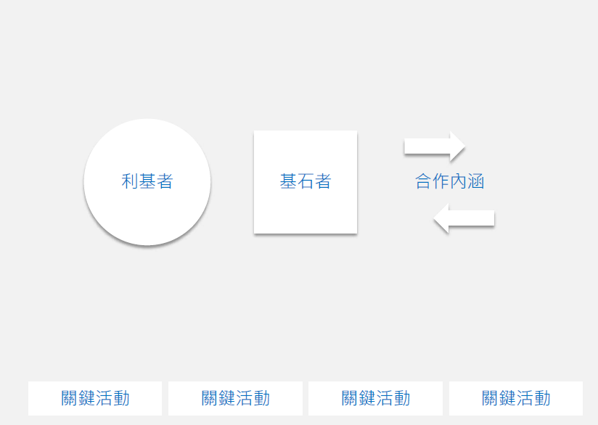

(創新體系價值活動藍圖參考範例)
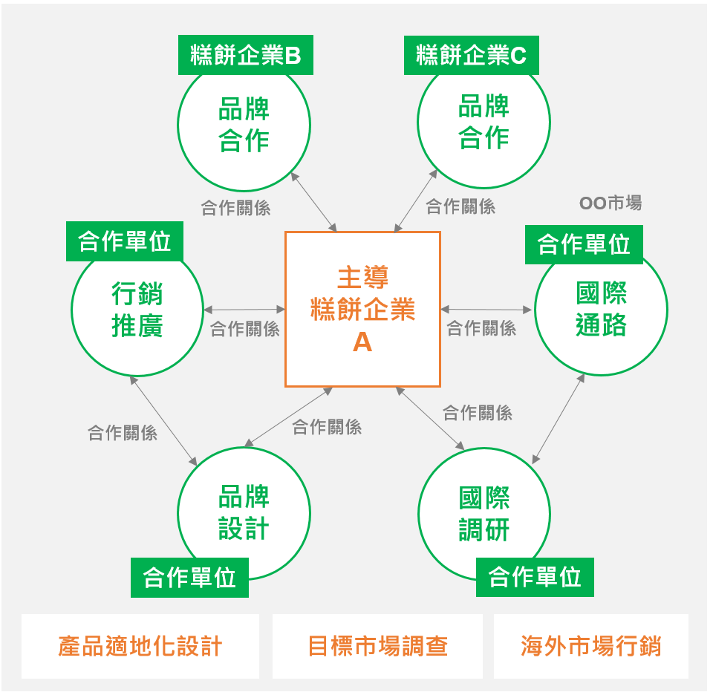

四、專案執行團隊（請說明本專案企業執行團隊、技術服務團隊、合作單位團隊等簡歷與實績，表格可自行增列，或另行文字圖片段落呈現）
項次 | 姓名 | 單位/職稱 | 年資 | 學歷/專長 | 本專案負責任務
1 |  |  |  |  | 例：計畫主持人
2
3
4
5
6

- 執行進度及查核點（查核點請對應計畫工作架構內容，需於計畫執行期程115年11月30日內）
查核點編號 | 預定完成時間 | 查核點內容 | 權重%
A-1 | 月 日
A-2 | 月 日
B-1 | 月 日
B-2 | 月 日
C.. | 月 日

- 專案成果及經費配置表
項次 | 項目/內容 | 單價 | 數量單位 | 小計(元) | 說明
1
2
3
4
5
總計(含稅)NT$
（註）經費編列原則：本專案經費以會計科目技術委託服務費、雜支等覆實編列為原則，不得編列企業人事費、差旅費、硬體設備購置等項目支出。

- 專案執行效益
(一)量化效益
項次 | 量化績效指標內容 | 結案目標值  （截至115年11月） | 計算方式/驗證方式
1 | 新增營業額（必填） | 萬元 | 如：結案時同期營業額扣除前一年度同期營業額  計算方式：申請企業115年1月-11月營業額-114年1月-11月營業額=新增營業額
2 | 企業自主投資額（必填） | 萬元 | 如：企業自籌款、拓展新店、設備購買、成立新公司等
3 | 增加就業人數 | 新聘 人 | 如：勞工保險投保記錄及相關聘任資料
4 | 平均薪資成長 | % | 如：勞工保險投保記錄及相關聘任資料
5 | 產出新產品或服務（必填） | 項 | 請補充說明新產品或服務內容  (申請創新體系類須開發適合海外輸出之新產品至少1項)
6 | 新增國內通路  （升級優化體驗類 必填） | 實體 處  電商 處 | 請註明預計合作洽談通路名稱  如：合作通路合約、連結、販售照片等可供佐證文件
7 | 新增海外通路  （創新體系類 必填） | 實體 處  電商 處 | 請註明預計合作洽談通路名稱  如：合作通路合約、連結、販售照片等可供佐證文件
8 | 帶動海外營業額  （創新體系類 必填） | 仟元 | 請說明114年海外營收情形與國家別如：新增通路採購訂單合約、洽談等
9 | 合作單位衍生效益  （創新體系類 必填） | 萬元 | 請說明體系合作單位衍生效益值，及計算方式
10 | 其他自訂指標
（註）升級優化體驗類之量化效益，每案115年營業額目標至少達300萬元以上；創新體系類之量化效益，每案115年營業額目標至少達1700萬，須提出明確海外拓展之相關指標，包含開發適合海外輸出之新產品至少1項、合作單位衍生效益，其他如海外通路、據點、客戶增加數。
(二)質化效益(如輔導後品牌或產品有效觸及目標市場、消費族群等；提升企業品牌知名度、員工向心力、吸引新人才加入等）

- 其他補充說明（※如獎項、調查、佐證資料等）

附件2
經濟部商業發展署115年度「糕餅業創新永續發展計畫」
提案計畫構想一頁簡報
請至雲端連結（https://reurl.cc/4bezNX）下載填寫格式。
填寫範例如下：
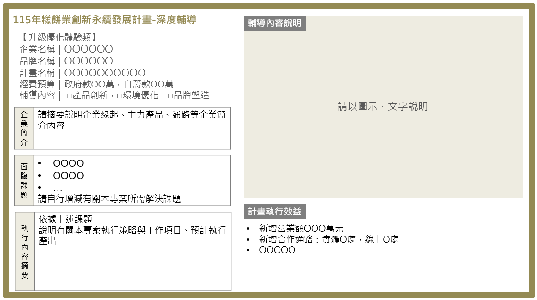
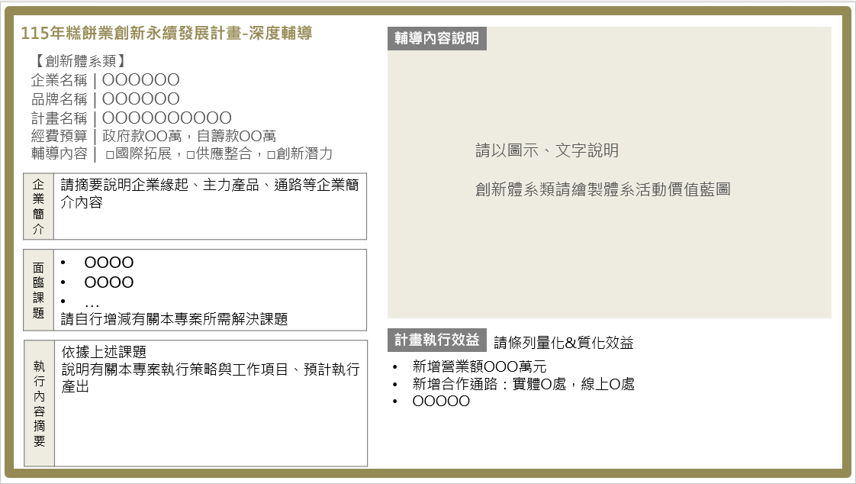

附件3
蒐集個人資料告知事項暨個人資料提供同意書
蒐集個人資料告知事項
經濟部商業發展署（以下簡稱本署）為遵守個人資料保護法規定，在您提供個人資料予本署前，依法告知下列事項：
- 為執行本署所主辦之「115年度糕餅業創新永續發展計畫」有關糕餅產業深度輔導專案目的而獲取您下列個人資料類別：【姓名、職稱、教育、連絡方式（包括單位電話號碼、單位傳真、行動電話、E-MAIL等），以及企業名稱、品牌、統一編號、企業網站、營業地點、營業狀況等如報名申請文件填寫內容】，或其他得以直接或間接識別您個人之資料。
- 本署將依個人資料保護法及相關法令之規定下，依本署隱私權保護政策，蒐集、處理及利用您的個人資料。
- 本署將於蒐集目的之存續期間合理利用您的個人資料。
- 除蒐集之目的涉及國際業務或活動外，本署僅於中華民國領域內利用您的個人資料。
- 本署將於原蒐集之特定目的、本次以外之產業之推廣、宣導及輔導、以及其他公務機關請求行政協助之目的範圍內，合理利用您的個人資料。
- 您可依個人資料保護法第3條規定，就您的個人資料向本署行使之下列權利：
（一）查詢或請求閱覽。
（二）請求製給複製本。
（三）請求補充或更正。
（四）請求停止蒐集、處理及利用。
（五）請求刪除。
您因行使上述權利而導致對您的權益產生減損時，本署不負相關賠償責任。另依個人資料保護法第14條規定，本署得酌收行政作業費用。
- 若您未提供正確之個人資料，本署將無法為您提供特定目的之相關業務。
- 本署因業務需要而委託其他機關處理您的個人資料時，本署將會善盡監督之責。
- 您瞭解此一同意書符合個人資料保護法及相關法規之要求，且同意本署留存此同意書，供日後取出查驗。
個人資料之同意提供
- 本人已充分知悉貴署上述告知事項。
- 本人同意貴署蒐集、處理、利用本人之個人資料，以及其他公務機關請求行政協助目的之提供。
立同意書人: 簽章

中華民國 115 年 月 日
由申請企業填寫用印檢附
附件4
經濟部商業發展署115年度「糕餅業創新永續發展計畫」
深度輔導同意書

本單位 (請填寫申請企業公司名稱全銜) 同意配合經濟部商業發展署「糕餅業創新永續發展計畫」輔導專案所需相關行政作業並參與計畫行銷推廣活動等，以協助提升整體糕餅產業發展推動，創造輔導最大效益。
本單位所提供之設計、文字、圖片、照片檔案等輔導成果資料，絕無違反智慧財產權等事宜，若有違反者，概由本單位負責。

此致
經濟部商業發展署

負責人簽章：
公司印鑑：

中 華 民 國 115 年 月 日

升級優化體驗類：申請企業之技術服務團隊(如設計/行銷公司) 填寫用印檢附，無則免附。
附件5
經濟部商業發展署115年度「糕餅業創新永續發展計畫」
合作意向書

本單位同意參與由 (請填寫申請企業公司名稱全銜) 發起之專案輔導計畫，並於取得經濟部商業發展署「糕餅業創新永續發展計畫」之專案輔導執行資格後，配合輔導工作之推動，提供相關資源協助執行，以持續提升整體發展，創造輔導最大效益。
本單位配合輔導工作推動所提供之設計、文字、圖片、照片檔案等輔導成果資料，絕無違反智慧財產權等事宜，若有違反者，概由本單位負責。
此致
經濟部商業發展署
公司單位名稱：
負責人簽章：
公司印鑑：

中 華 民 國 115 年 月 日

